數位載具結合線上學習平台融入差異化教學

1. 概念與入門
2. 概念：倒水與澆水的差別
3. 工具：學習吧、PAGAMO、KAHOOT、飛番雲
4. 建議步驟:

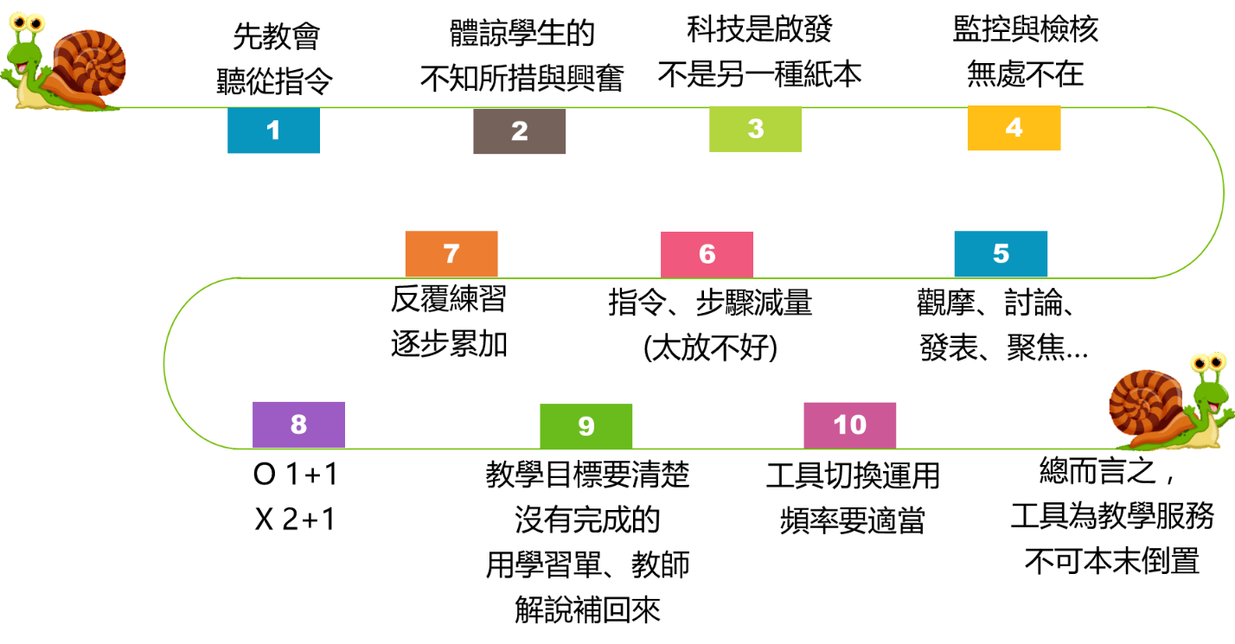

1. 舉例一:夏夜

1.找一張最符合<夏夜>前三句感覺的圖案

2.「夏天的夜就輕輕地來了」，為什麼不是「夜晚」、「春晚」……?**請找出證據🡺請寫在紙上🡺拍照上傳**

3.「只有……還醒著，……」，請造出符合「夏夜精神的句子」。**造句上傳🡺投票**

1. 舉例二:<論語>

1.請以孔子為主語，條列出5則對他的介紹。

2.找出一則<論語>內容，符應對孔子的介紹。

1. 舉例三:<律詩選>

1.整理杜甫生平

2.找出對應作品

1. 進階操作:整課設計
2. 南一版七年級<鮭魚產卵，力爭上游>文本分析

|  |  |
| --- | --- |
| 鮭魚是名貴的海釣魚與食用魚，棲息在北太平洋和北大西洋的寒冷水域。牠跟其他魚類在外型上最大的差異是在背鰭與尾鰭之間長一個小小的脂鰭。  鮭魚是典型的洄游移棲魚類。牠通常出生在溪流的上游，達一歲左右就離開家鄉，順著河流游向茫茫的大海。到了五至八歲之時，鮭魚在大海發育成熟之後，仍會遊回出生之溪流中產卵繁殖下一代。  這一段洄游的旅程，大多在一六Ｏ至三二Ｏ公里之間，最長可達二千公里。每年九至十一月的生殖期間，成熟的鮭魚從原來的銀白色變成淡紅色，成群結隊溯河而上，返鄉產卵繁殖，其隊伍總計數千條，甚至達數萬條之多，綿延幾十公里，非常地壯觀。  牠們逆流而上，沿途不但要克服湍流、瀑布、岩石等重重的障礙，而且還要躲避水獺、大熊的襲擊，以及人類的捕捉。歷經種種的困難與危險之後，才能夠抵達目的地。不過，稍不留神，返鄉之旅就變成死亡之旅了。  鮭魚究竟用什麼方法找到原來的出生溪流呢?科學家們對此尚無定論，有人認為鮭魚可能像一些候鳥一樣，根據太陽與星辰來判定方位；有人認為鮭魚的母河有一種特殊的味道，牠們根據這種味道找到原來出生之處。可能上述兩點原因都跟鮭魚知道牠們的返鄉路徑有關。  鮭魚只要踏上返鄉之旅，一入淡水即不再攝食，因此在抵達目的地時，不但筋疲力盡、傷痕累累，而且體重都減輕三分一左右。  此時，牠們使出最後的精力，在河底挖掘產卵場，然後雌鮭產卵，雄鮭向產下的卵子灑下精子。雙雙完成傳宗接代的任務之後，即隨水漂流，力竭而死。  臺灣也有鮭魚，產在大甲溪的上游，也就是在梨山以上的溪流中，名叫櫻花鉤吻鮭。由於臺灣的河道短促，每逢冬季河床往往乾涸，因此這種鮭魚為了適應環境，已經喪失洄游移棲的習性，而習慣在溪流中度過了一生。  成功最大的阻礙就是放棄。愛迪生曾說，全世界的失敗，其中有百分之七十五只要繼續堅持下去，原本都會成功。  當我們做任何事遭遇挫折，想要放棄時，請回顧一下鮭魚洄游產卵時，那種不屈不撓的毅力，與堅持到底、力爭上游的精神。 |  |

1. KWL操作
2. 了解KWL:一種差異化的教學方式，引導學生探索文本知識：

K ＝Know 已知  
W ＝Want to know 想知   
L ＝Learn 新知

運用已知，學習新知，探索未知

1. 表格解說

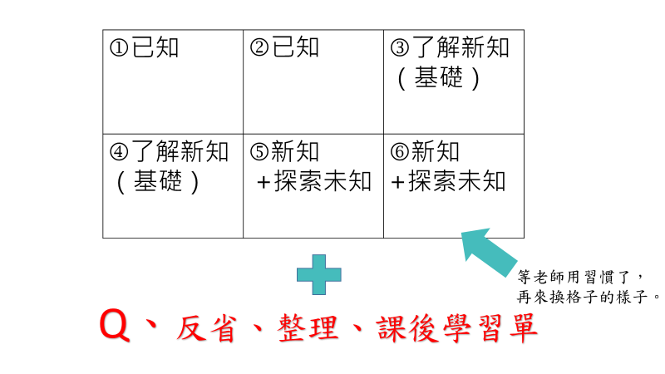

1. 操作運用

(1)第一格

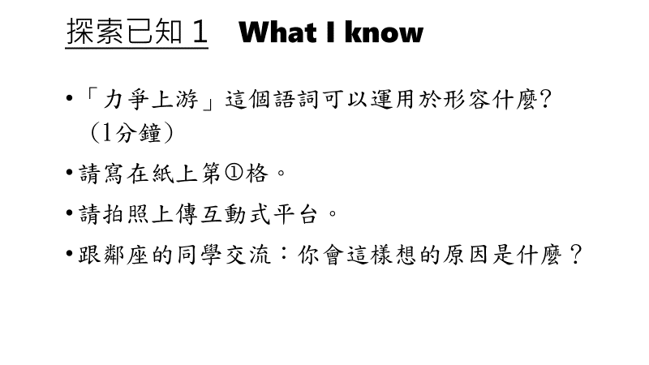

(2)第二格

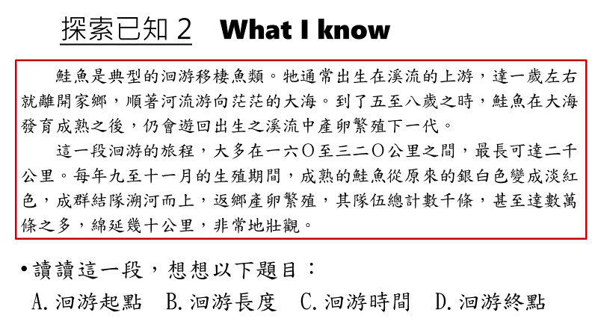

(3)第三格

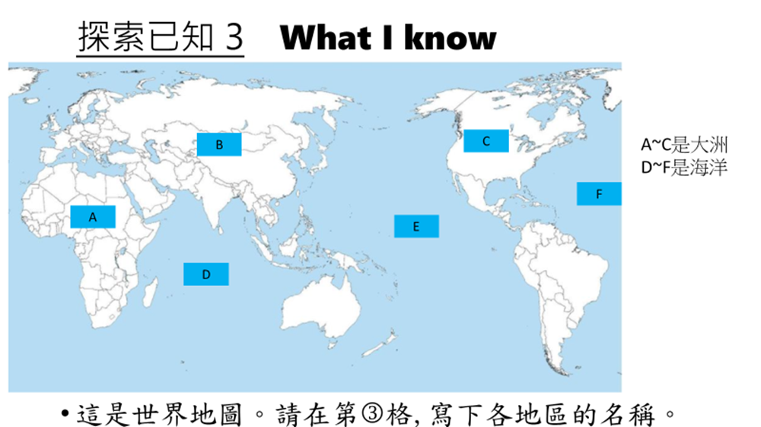

(4)第四格

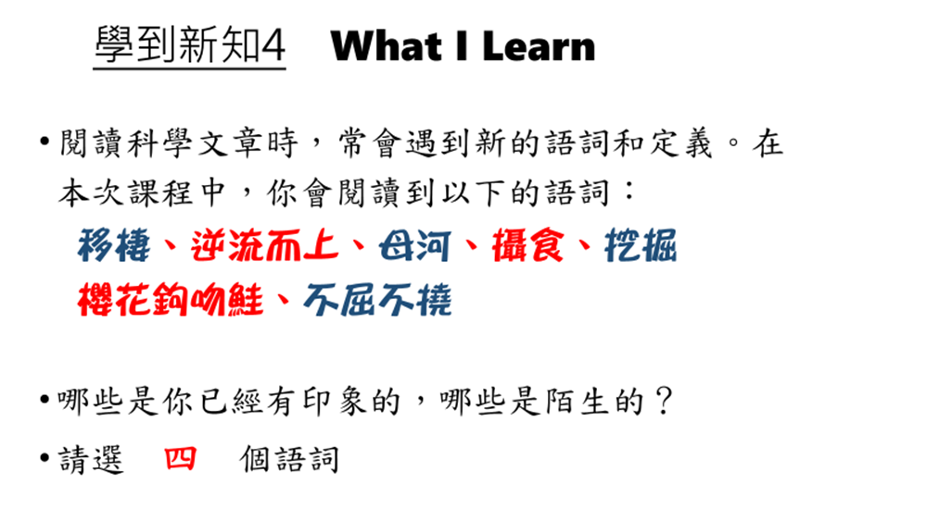

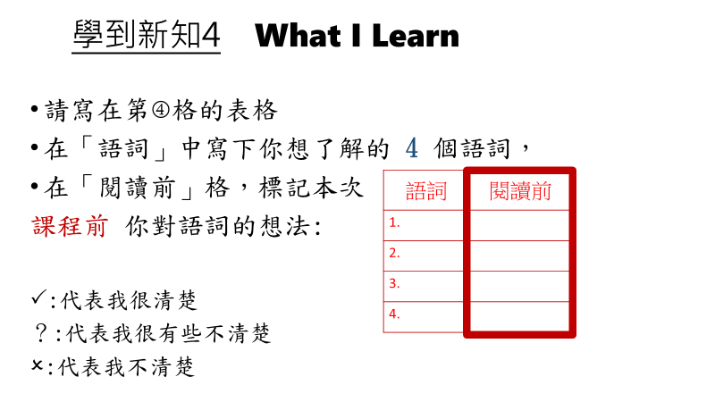

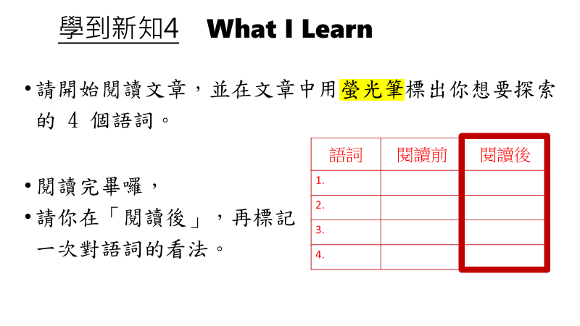

(5)第五格

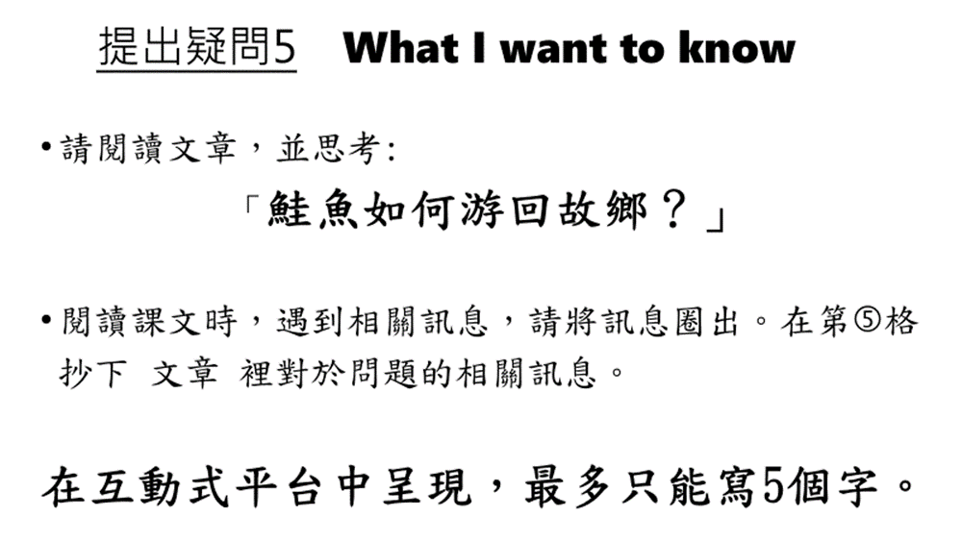

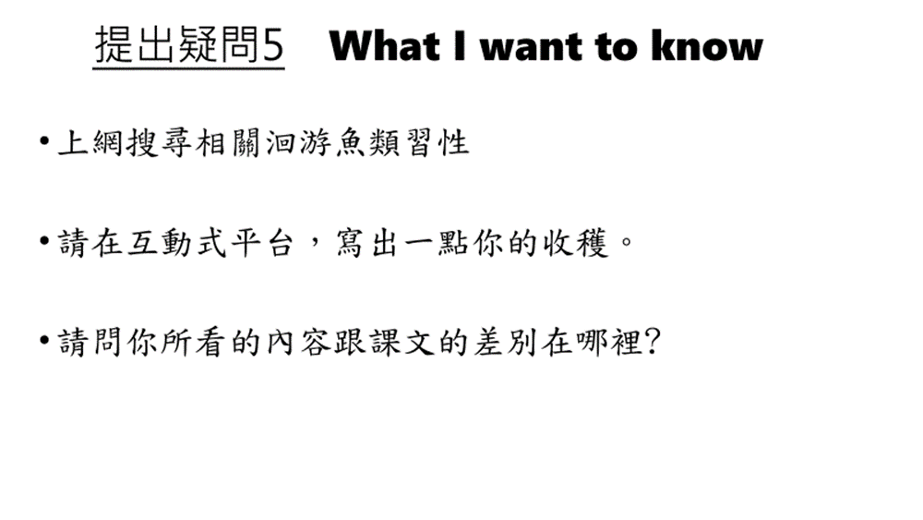

(6)第六格

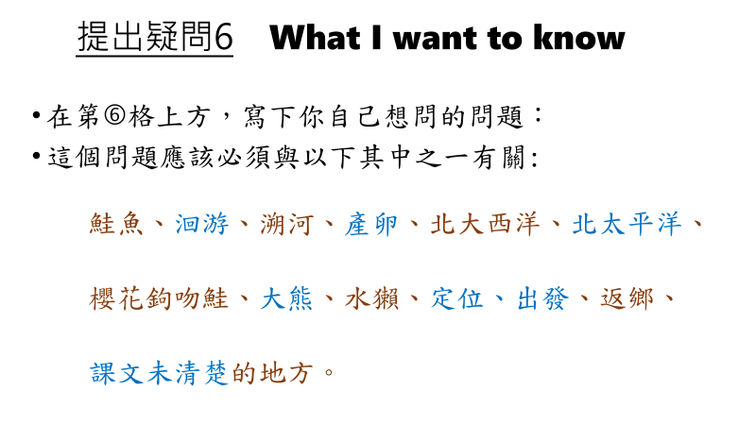

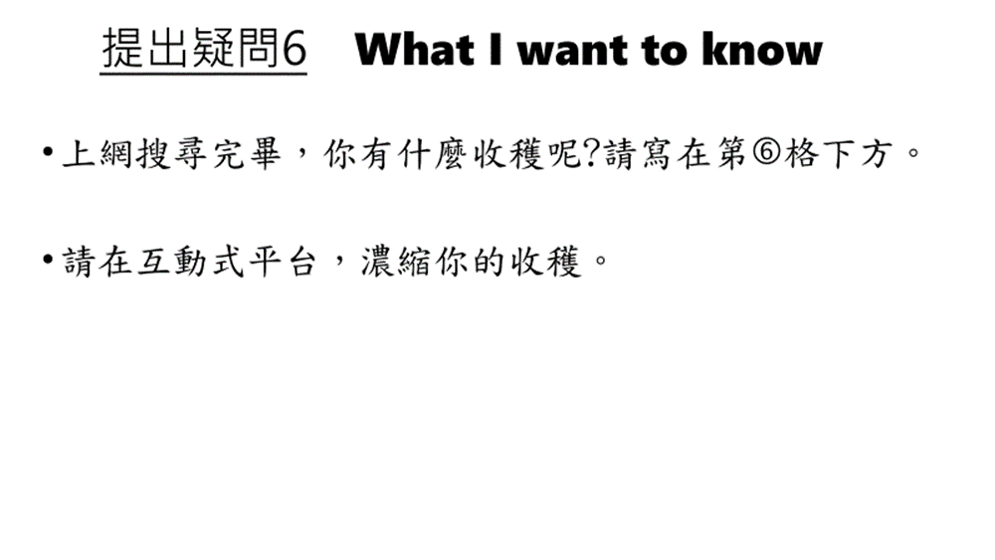

(7)課程回顧:再讀一次

*邊讀邊想第4、5、6格子上的疑問。

*讀到新鮮的、有趣的或讓你驚訝的地方，在旁邊寫個！號。

*請將你有新發現的語詞，填在第4格的旁邊

*在課文上打一些✰號，標示出你學到的重要的新知。 (第5、6格)

*比較一下，第2格除了這4個項目之外，你還想要增加哪些洄游項目?

*你現在對「力爭上游」這句話有不一樣的想法嗎？寫在第1格下方。

1. KWL執行原因與好處

(1)多次閱讀，切入啟發點都不同，閱讀不枯燥

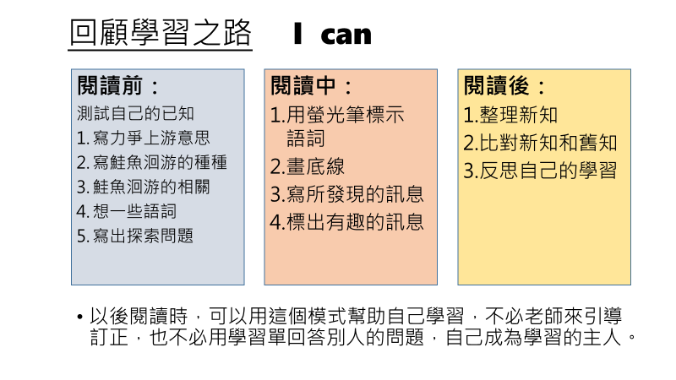

(2)建立溝通模式:以證據、客觀事實溝通

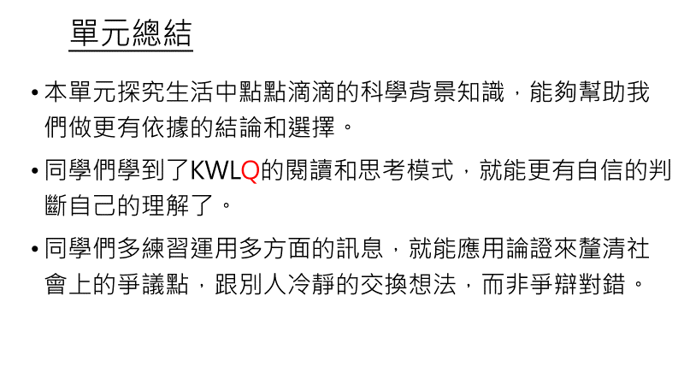

附件:課後學習單

深究與討論

1. 本文的主角是一般的鮭魚，但是在第八段時，作者卻介紹了櫻花鉤吻鮭。  
   就讓我們表格比較一般鮭魚與櫻花鉤吻鮭的差別。來看看作者要表達的想法。

|  |  |  |  |  |  |  |
| --- | --- | --- | --- | --- | --- | --- |
|  | 生活環境 | 體型 | 洄游與否 | 洄游時間 | 洄游長度 | 是否需要克服溯河的困難 |
| 一般鮭魚 | 溪流大海 | 大 | 是 | 5-8年 | 幾百公里 | 是 |
| 櫻花鉤吻鮭 | 溪流 | 小 | 否 | 無 | 無 | 否 |

1. 根據上題的整理，請用「雖然一般的鮭魚…但是…」的句型，表達作者的想法。

雖然一般的鮭魚 ，

但是 。

1. 課文第九段提到:「成功最大的阻礙就是放棄。」這是作者從鮭魚的行為獲得的結論。  
   請問這是因為鮭魚的哪一項行為呢?

1. 作者為了描述鮭魚的堅持，用了哪些語詞呢?請從文章中找出來，並寫出來。

1. 本文除了語詞還用愛迪生的名言強調堅持。請你搜尋以「成功、堅持」為主題的名言佳句，並寫出來。

1. 我們從動物身上可以學到的東西很多，請你搜尋一段與動物有關的影片，描述其中的內容，給予一段你對牠的想法吧。

|  |
| --- |
| 動物行為描述 |
| 我的想法 |

附件:KWL表格

|  |  |  |
| --- | --- | --- |
| ➀ | ②  A.:  B.:  C.:  D.: | ➂  A.:  B.:  C.:  D.:  E.:  F.: |
| ➃ V、?、X   |  |  |  | | --- | --- | --- | | 語詞 | 前 | 後 | | 1. |  |  | | 2. |  |  | | 3. |  |  | | 4. |  |  | | ➄ | ➅ |